原文地址：https://www.jianshu.com/p/79ca08116d57

**什么叫消息队列**

消息队列（Message Queue）是一种应用间的通信方式。消息发布者只管把消息发布到 MQ 中而不用管谁来取，消息使用者只管从 MQ 中取消息而不管是谁发布的。

**RabbitMQ**

RabbitMQ 是一个由 Erlang 语言开发的 AMQP 的开源实现。

AMQP ：Advanced Message Queue，高级消息队列协议

**消息流过程**

所有 MQ 产品从模型抽象上来说都是一样的过程：

生产者（producer）创建消息，然后发布到队列（queue）中，最后将消息发送到监听的消费者。

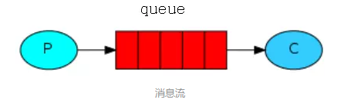

**RabbitMQ 消息流过程**

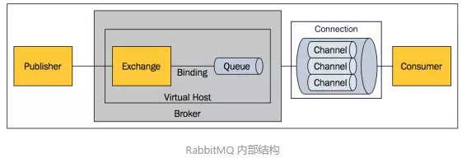

**RabbitMQ 基本概念**

Message

由消息头和消息体组成。消息体保存消息数据，而消息头则由一系列的可选属性组成，这些属性包括routing-key（路由键）、priority（相对于其他消息的优先权）、delivery-mode（指出该消息可能需要持久性存储）等。

Publisher

消息的生产者，也是一个向交换器发布消息的客户端应用程序。

Exchange

交换器，用来接收生产者发送的消息并将这些消息路由给已绑定到该交换器的队列。

Binding

绑定，用于消息队列和交换器之间的关联。一个绑定就是基于路由键将交换器和消息队列连接起来的路由规则

Queue

消息队列，用来保存消息直到发送给消费者。它是消息的容器，也是消息的终点。一个消息可投入一个或多个队列。消息一直在队列里面，等待消费者连接到这个队列将其取走。

Connection

网络连接，比如一个TCP连接。

Channel

信道，多路复用连接中的一条独立的双向数据流通道。因为对于操作系统来说建立和销毁 TCP 都是非常昂贵的开销，所以引入了信道的概念，以复用一条 TCP 连接。

Consumer

消息的消费者，表示一个从消息队列中取得消息的客户端应用程序。

Virtual Host

虚拟主机，表示一批交换器、消息队列和相关对象。两个不同的Virtual Host相互隔离。vhost 是 AMQP 概念的基础，必须在连接时指定，RabbitMQ 默认的 vhost 是 / 。

用户只有分配了Virtual Host才能发送和接收消息

Broker

表示消息队列服务器实体。

**Exchange 类型**

Exchange目前共四种类型：direct、fanout、topic、headers 。headers 性能差，目前几乎用不到了，所以直接看另外三种类型：

direct

消息中的路由键（routing key）如果和 Binding 中的 binding key 一致， 交换器就将消息发到对应的队列中。路由键与队列名需完全匹配

fanout

每个发到 fanout 类型交换器的消息都会分到所有绑定的队列上去。

topic

topic 交换器通过模式匹配将路由键和某个模式进行匹配，此时队列需要绑定到一个模式上。通配符：符号“#”和符号“ ”。#匹配0个或多个单词，匹配不多不少一个单词。